Das Coiffeur Studio Sunshine präsentiert die Black Friday Woche 2022!!!
Dienstag 22.11.2022 – Freitag 25.11.2022
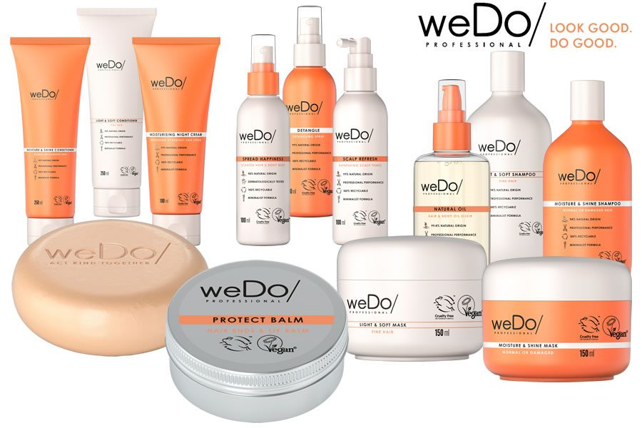

Wer in dieser Zeit seine Produkte direkt kauft, telefonisch bestellt oder auch via Mail reserviert, erhält beim Kauf von 2 Produkten die doppelte Anzahl Stempel plus 20% auf jedes Produkt.
(Nur solange Vorrat)

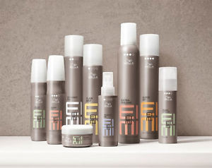


Profitieren Sie von der Black Friday
Woche im Coiffeur Studio Sunshine!!!

